导师姓名：徐海青
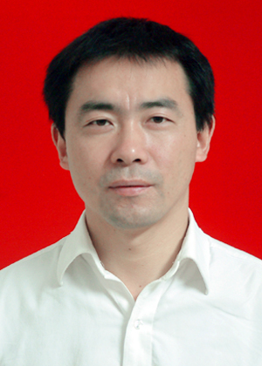

导师简介：
徐海青，男，博士，教授，硕士生导师。国家一流课程、省级课程思政示范课程等课程负责人。长期从事材料化学工程领域研究工作，在高分子材料、电催化等方面开展了系列研究，主持参与国家、省部级等科研项目10余项，以及企事业单位产学研合作项目5项，在国内外期刊杂志上发表论文30篇，其中SCI收录论文20篇，授权发明专利十余项。

招生方向：085600--02先进功能材料
联系方式：xhqsejs@163.com,13861564977

